**DADOS GERAIS DO SOFTWARE**

**Equipe**: Gabriel de Paula Meira, Gabriel Souza Oliveira e Henrique Azevedo Andrade Silva.

**Nome do Software:** SICC – Sistema Integrado de Componentes Curriculares.

**Descrição geral**:

O Software tem como funcionalidade possibilitar que estudantes da universidade que adotar o SICC selecionem as disciplinas que pretendem cursar no semestre, emitindo um relatório de quais são as disciplinas escolhidas para que as solicitações sejam analisadas pela coordenação de cada curso adicionado no sistema.

**Usuários do software**:

Estudante - selecionar as disciplinas desejadas;

Administrador – operar a base de dados (Usuários, Cursos, Disciplinas e Professores).

**MODELO DE CASOS DE USO**

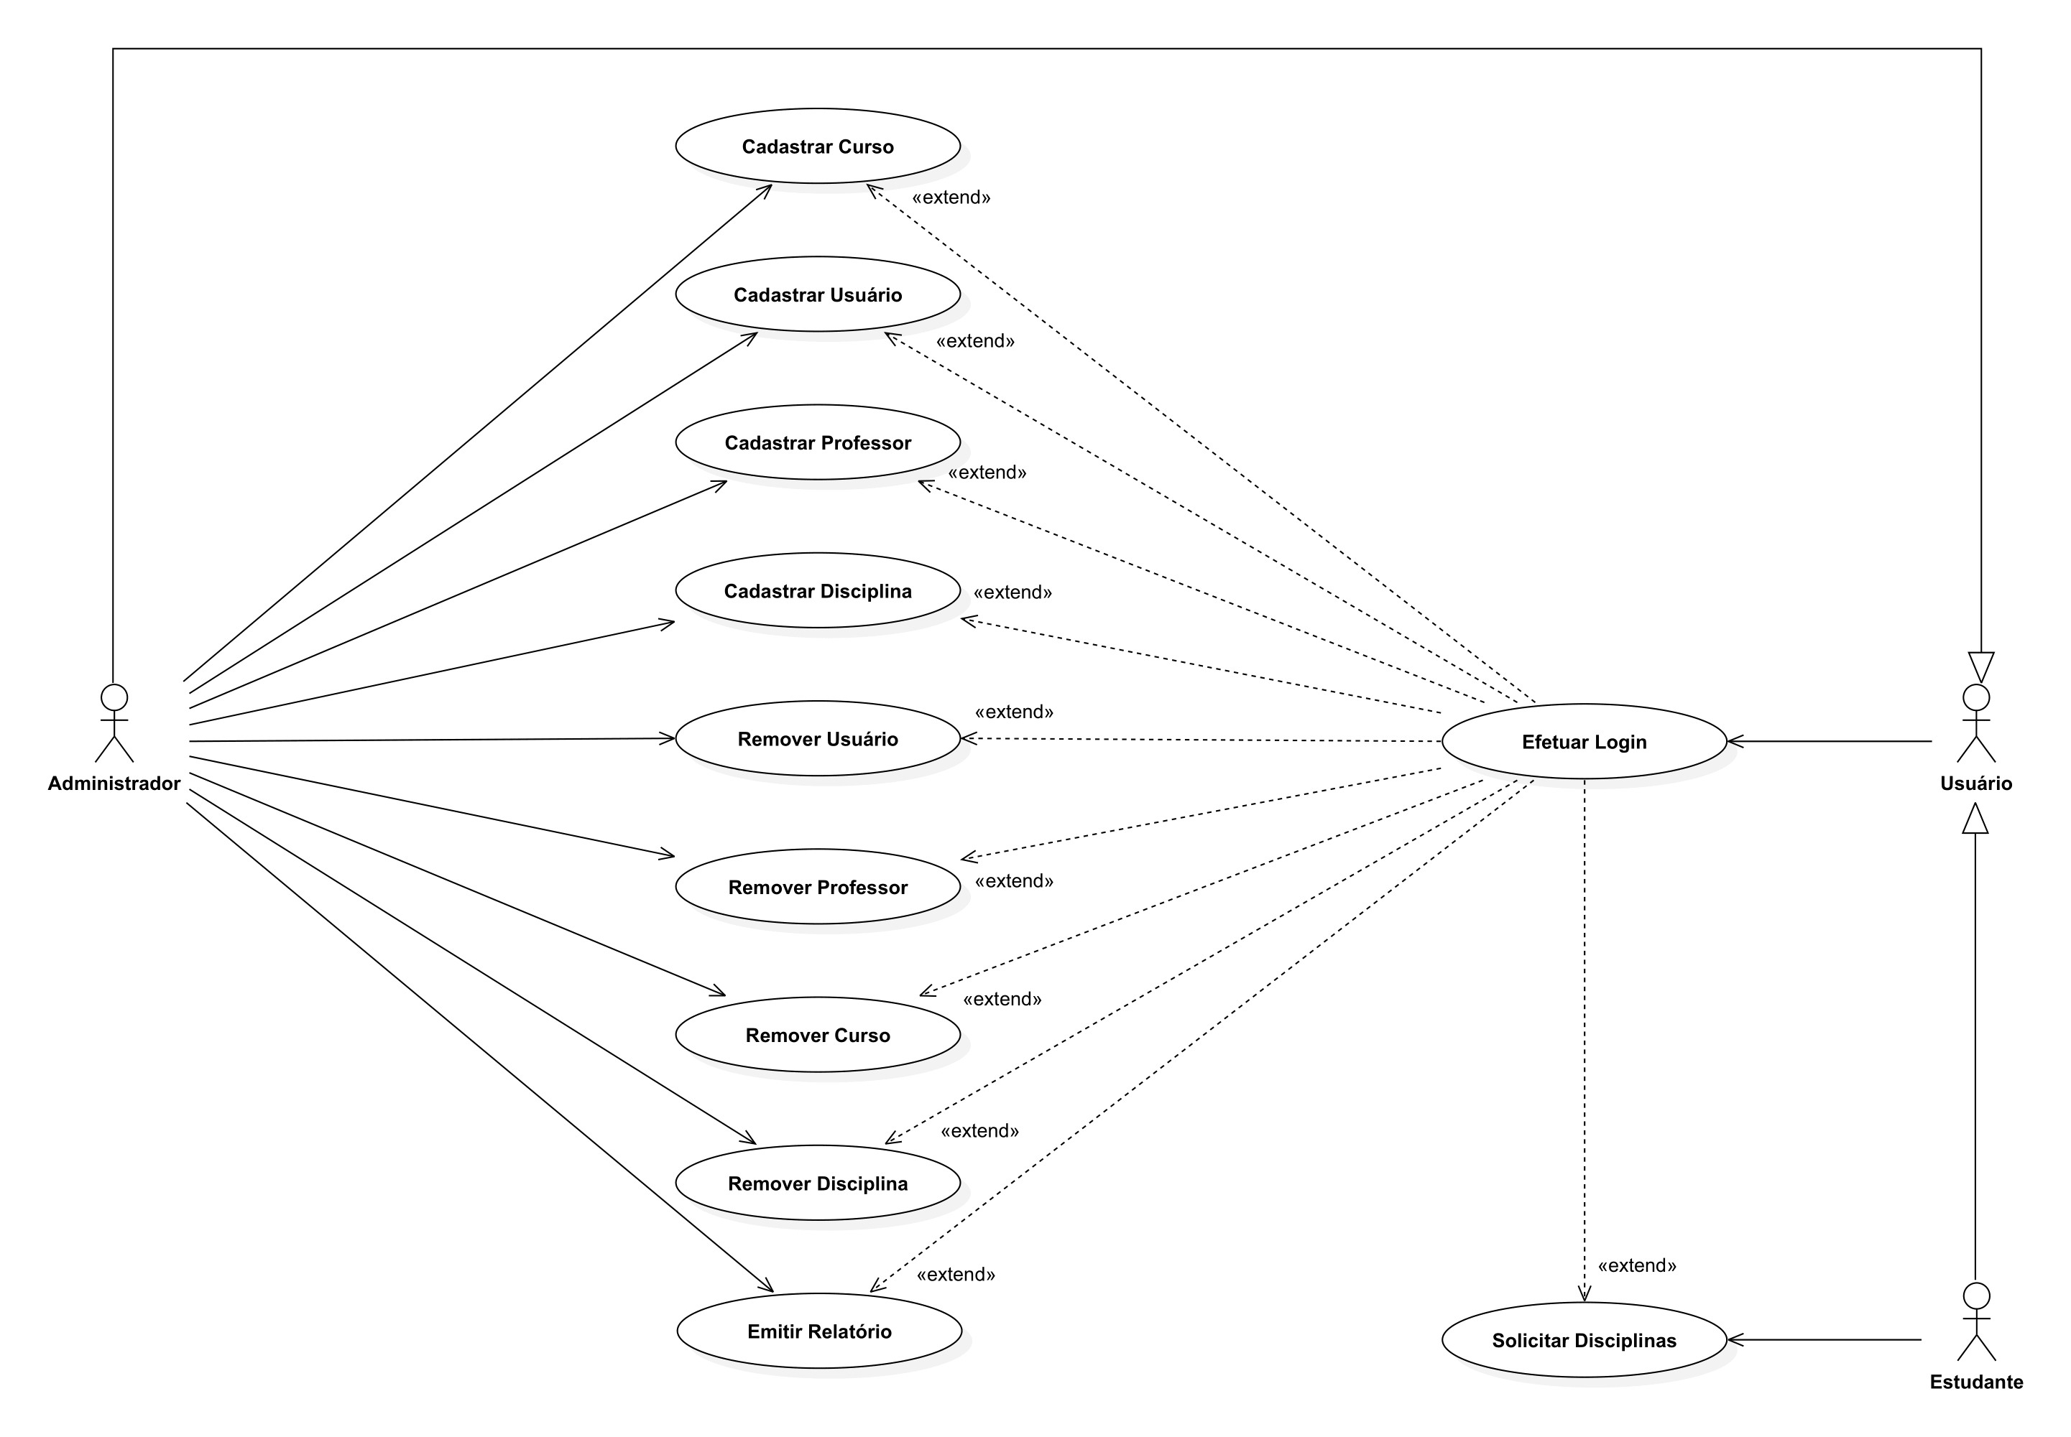

**DESCRIÇÃO DOS CASOS DE USO**

**Identificação:** EL.

**Nome:** Efetuar Login.

**Atores Primários:** Usuário (Estudante/Administrador).

**Atores secundários:** Não há.

**Pré-Condição:** O usuário precisa estar cadastrado no sistema.

**Pós-Condição:** usuário acessa a página inicial.

**Fluxo de Execução:**

1) O sistema exibe uma tela de login;

2) O usuário preenche os campos com suas informações;

3) O usuário confirma os dados.

3.1) O sistema valida as credenciais;

3.2) O sistema concede ou nega o acesso com base na validação das credenciais;

3.3) O sistema exibe a página inicial (caso a autenticação for bem-sucedida) ou uma mensagem de erro (se a autenticação falhar).

**Outras Ações ou Restrições:** Não há.

**Identificação:** SD.

**Nome:** Solicitar Disciplinas.

**Atores Primários:** Estudante

**Atores secundários:** Não há.

**Pré-Condição:** O Estudante precisa ter efetuado o login.

**Pós-Condição:** O currículo do Estudante foi atualizado.

**Fluxo de Execução:**

1) O Estudante seleciona as disciplinas desejadas;

2) O Estudante confirma a solicitação;

2.1) O sistema adiciona as disciplinas selecionadas no currículo do Estudante.

**Outras Ações ou Restrições:** Não há.

**Identificação:** ER.

**Nome:** Emitir Relatório.

**Atores Primários:** Administrador

**Atores secundários:** Não há.

**Pré-Condição:** O Administrador precisa ter efetuado o login.

**Pós-Condição:** Não há.

**Fluxo de Execução:**

1) O Administrador seleciona o currículo do Estudante;

2) O Administrador emite o relatório da solicitação;

2.1) O sistema gera o arquivo;

2.2) O Administrador escolhe o diretório de saída do arquivo;

2.3) O sistema salva o arquivo no local designado.

**Outras Ações ou Restrições:**

O currículo do Estudante não pode estar vazio.

**Identificação:** CU.

**Nome:** Cadastrar Usuário.

**Atores Primários:** Administrador.

**Atores secundários:** Não há.

**Pré-Condição:** Não há.

**Pós-Condição:** O novo usuário foi cadastrado no sistema.

**Fluxo de Execução:**

1) O Administrador acessa o formulário de cadastro de usuários;

2) O Administrador preenche os dados do formulário;

3) O Administrador confirma o cadastro do novo usuário;

3.1) O sistema valida as informações do formulário de cadastro;

3.2) O sistema cria o novo usuário com base nas informações fornecidas;

3.3) O sistema atualiza a tabela para refletir o cadastro.

**Outras Ações ou Restrições:**

O cadastro só poderá ser realizado caso o nome de usuário seja único.

**Identificação:** CP.

**Nome:** Cadastrar Professor.

**Atores Primários:** Administrador.

**Atores secundários:** Não há.

**Pré-Condição:** Não há.

**Pós-Condição:** O novo professor foi cadastrado no sistema.

**Fluxo de Execução:**

1) O Administrador acessa o formulário de cadastro de professores;

2) O Administrador preenche os dados do formulário;

3) O Administrador confirma o cadastro do novo professor;

3.1) O sistema valida as informações do formulário de cadastro;

3.2) O sistema cria o novo professor com base nas informações fornecidas;

3.3) O sistema atualiza a tabela para refletir o cadastro.

**Outras Ações ou Restrições:**

O cadastro só poderá ser realizado caso o email do professor seja único.

**Identificação:** CC.

**Nome:** Cadastrar Curso.

**Atores Primários:** Administrador.

**Atores secundários:** Não há.

**Pré-Condição:** Não há.

**Pós-Condição:** O novo curso foi cadastrado no sistema.

**Fluxo de Execução:**

1) O Administrador acessa o formulário de cadastro de cursos;

2) O Administrador preenche os dados do formulário;

3) O Administrador confirma o cadastro do novo curso;

3.1) O sistema valida as informações do formulário de cadastro;

3.2) O sistema cria o novo curso com base nas informações fornecidas;

3.3) O sistema atualiza a tabela para refletir o cadastro.

**Outras Ações ou Restrições:**

O cadastro só poderá ser realizado caso o código do curso seja único.

**Identificação:** CD.

**Nome:** Cadastrar Disciplina.

**Atores Primários:** Administrador.

**Atores secundários:** Não há.

**Pré-Condição:** Não há.

**Pós-Condição:** A nova disciplina foi cadastrada no sistema.

**Fluxo de Execução:**

1) O Administrador acessa o formulário de cadastro de disciplinas;

2) O Administrador preenche os dados do formulário;

3) O Administrador confirma o cadastro da nova disciplina;

3.1) O sistema valida as informações do formulário de cadastro;

3.2) O sistema cria o novo curso com base nas informações fornecidas;

3.3) O sistema atualiza a tabela para refletir o cadastro.

**Outras Ações ou Restrições:**

O cadastro só poderá ser realizado caso o código da disciplina seja único.

**Identificação:** RU.

**Nome:** Remover Usuário.

**Atores Primários:** Administrador.

**Atores secundários:** Não há.

**Pré-Condição:** O usuário precisa estar cadastrado no sistema.

**Pós-Condição:** O usuário foi removido do sistema.

**Fluxo de Execução:**

1) O Administrador acessa a tabela com os usuários cadastrados no sistema;

2) O Administrador seleciona o usuário que deseja remover do sistema;

3) O Administrador remove o usuário selecionado do sistema;

3.1) O sistema confirma a ação de remoção;

3.2) O sistema atualiza a tabela para refletir a remoção.

**Outras Ações ou Restrições:** Não há.

**Identificação:** RP.

**Nome:** Remover Professor.

**Atores Primários:** Administrador.

**Atores secundários:** Não há.

**Pré-Condição:** O professor precisa estar cadastrado no sistema.

**Pós-Condição:** O professor foi removido do sistema.

**Fluxo de Execução:**

1) O Administrador acessa a tabela com os professores cadastrados no sistema;

2) O Administrador seleciona o professor que deseja remover do sistema;

3) O Administrador remove o professor selecionado do sistema;

3.1) O sistema confirma a ação de remoção;

3.2) O sistema atualiza a tabela para refletir a remoção.

**Outras Ações ou Restrições:** Não há.

**Identificação:** RC.

**Nome:** Remover Curso.

**Atores Primários:** Administrador.

**Atores secundários:** Não há.

**Pré-Condição:** O curso precisa estar cadastrado no sistema.

**Pós-Condição:** O curso foi removido do sistema.

**Fluxo de Execução:**

1) O Administrador acessa a tabela com os cursos cadastrados no sistema;

2) O Administrador seleciona o curso que deseja remover do sistema;

3) O Administrador remove o curso selecionado do sistema;

3.1) O sistema confirma a ação de remoção;

3.2) O sistema atualiza a tabela para refletir a remoção.

**Outras Ações ou Restrições:** Não há.

**Identificação:** RD.

**Nome:** Remover Disciplina.

**Atores Primários:** Administrador.

**Atores secundários:** Não há.

**Pré-Condição:** A disciplina precisa estar cadastrada no sistema.

**Pós-Condição:** A disciplina foi removida do sistema.

**Fluxo de Execução:**

1) O Administrador acessa a tabela com as disciplinas cadastradas no sistema;

2) O Administrador seleciona a disciplina que deseja remover do sistema;

3) O Administrador remove a disciplina selecionada do sistema;

3.1) O sistema confirma a ação de remoção;

3.2) O sistema atualiza a tabela para refletir a remoção.

**Outras Ações ou Restrições:** Não há.